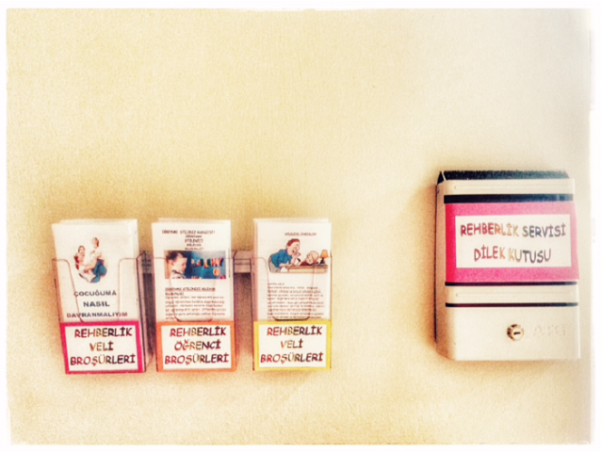

Okul Rehberlik Servisimizin sizler için hazırladığı broşürlere Rehberlik Servisinin hemen yanında yer alan bölümden ulaşabilirsiniz.

